** 1 ªSÉRIE – ENSINO MÉDIO**

**(PLúcio)**

## SETOR A: Aulas 01 a 08:

## Capítulo 01 → Exercícios: 1 a 12.

## Capítulo 02 → Exercícios: 1 a 23.

## SETOR B: Aulas 01 a 08:

## Capítulo 11 → Exercícios 1 a 20.

**1.** Em cada um das tabelas abaixo, as grandezas  **x** e **y** estão relacionadas por função do 1º grau.

a) Identifique se elas são diretamente proporcionais.

b) Encontre a função correspondente em cada caso.

c) Esboce o gráfico de **y** em função de **x**.

A) B) C)

|  |  |  |  |  |  |  |  |
| --- | --- | --- | --- | --- | --- | --- | --- |
| **x** | **y** |  | **x** | **y** |  | **x** | **y** |
| 0 | 0 |  | 0 | 2 |  | 0 | 0 |
| 1 | 2 |  | 1 | 5 |  | 2 | 3 |
| 2 | 4 |  | 2 | 8 |  | 4 | 6 |
| 3 | 6 |  | 3 | 11 |  | 6 | 9 |
| 4 | 8 |  | 4 | 14 |  | 8 | 12 |

D) E) F)

|  |  |  |  |  |  |  |  |
| --- | --- | --- | --- | --- | --- | --- | --- |
| **x** | **y** |  | **x** | **y** |  | **x** | **y** |
| 0 | 0 |  | -2 | 30 |  | –2 | –5 |
| 1 | –3 |  | -1 | 25 |  | –1 | –1 |
| 2 | –6 |  | 0 | 20 |  | 0 | 3 |
| 3 | –9 |  | 1 | 15 |  | 2 | 11 |
| 4 | –12 |  | 2 | 10 |  | 3 | 15 |

G) H) I)

|  |  |  |  |  |  |  |  |
| --- | --- | --- | --- | --- | --- | --- | --- |
| **x** | **y** |  | **x** | **y** |  | **x** | **y** |
| 2 | 5 |  | 0 | 12 |  | 2 | –5 |
| 4 | 10 |  | 1 | 9 |  | 4 | –10 |
| 6 | 15 |  | 2 | 6 |  | 6 | –15 |
| 8 | 20 |  | 3 | 3 |  | 8 | –20 |
| 10 | 25 |  | 4 | 0 |  | 10 | –25 |

**2.** Dê a função correspondente.





**3.** Numa experiência, são medidos a massa e o volume de várias amostras de álcool, a 20 graus Celsius. Os resultados obtidos encontram-se na tabela abaixo.

|  |  |  |  |  |  |  |  |
| --- | --- | --- | --- | --- | --- | --- | --- |
| **V** (cm3) | 5 | 10 | 15 | 20 | 25 | 30 | 35 |
| **m** (g) | 4 | 8 | 12 | 16 | 20 | 24 | 28 |

a) Verifique se o volume (**V**) e a massa (**m**) são diretamente proporcionais. Em caso afirmativo, calcule a constante de proporcionalidade (**K = m/V**).

b) Escreva a função matemática que relaciona a massa ao volume para essa experiência.

c) Construa o gráfico da massa em função do volume.

d) Determine a massa de 60 cm3 de álcool.

e) Calcule o volume de 60 g de álcool.

**4.** Um tanque de capacidade 1.000 L está vazio. Para enchê-lo, abre-se uma torneira (**t** = 0) que jorra 20 L/min.

a) Faça uma tabela mostrando o volume (**V**) de água no tanque nos primeiros 5 minutos.

b) Identifique se o volume (**V**) e o tempo (**t**) são diretamente proporcionais. Em caso afirmativo, encontre a constante de proporcionalidade (**K = V/t**).

c) Escreva a expressão matemática (função horária ) que relaciona **V** e **t**.

d) Determine em que instante o tanque estará totalmente cheio.

e) Trace o gráfico do **V** x **t**, até o tanque estar cheio.

**5.** Repita o problema anterior, considerando que o tanque contivesse inicialmente 100 L de água.

**6.** Estando cheio, o tanque da questão anterior é esvaziado por uma bomba que suga do seu interior 25 L/min.

a) Faça uma tabela mostrando o volume de água no tanque para os primeiros 5 min de funcionamento da bomba.

b) Identifique se o volume (**V**) e o tempo (**t**) são diretamente proporcionais.

c) Escreva a equação horária que relaciona **V** e **t**.

d) Trace o gráfico do **V** x **t**, até o tanque estar completamente vazio.

**7.** O gráfico abaixo representa a altura (**h**) do nível da água num reservatório, em função do tempo (**t**), a partir do instante **t** = 0, quando é aberta uma torneira que começa a jorrar água no seu interior, até que ele fique completamente cheio.



a) A altura (**h**)do nível da água e o tempo (**t**) são diretamente proporcionais? Justifique.

b) Se a resposta do item anterior foi *sim*, encontre a constante de proporcionalidade; se foi *não*, responda: ***não há constante de proporcionalidade***.

c) Encontre a expressão matemática (função horária) que relaciona **h** e **t**.

d) Se em **t**= 30 min o reservatório está completamente cheio, qual a altura do nível da água nele contido?

**8.** Estando o reservatório da questão anterior completamente cheio, liga-se uma bomba (**t** = 0) que suga água do seu interior, fazendo a altura (**h**) do nível da águabaixar 9 cm/min.

a) Encontre a expressão matemática (função horária) que relaciona a altura (**h**) do nível da água com o tempo (**t**).

b) Em que instante o reservatório está totalmente vazio?

c) Esboce o gráfico (com capricho) de **h** em função de **t** até o reservatório estar totalmente vazio.

**9.** Considere as duas situações abaixo:

a) um tanque de capacidade **C** é alimentado por duas torneiras. Estando ele inicialmente vazio, uma torneira sozinha pode enchê-lo em duas horas. A outra pode fazê-lo em três horas. Em quanto tempo as duas torneiras juntas podem encher o tanque?

b) um tanque de capacidade **C** é alimentado por uma torneira que pode enchê-lo em duas horas. Estando ele cheio, através de uma válvula, uma bomba pode esvaziá-lo em três horas. Estando o tanque vazio, ligam-se simultaneamente a torneira e a bomba? Em quanto tempo o tanque estará cheio?

**10.** A figura representa uma mola ideal com uma de suas extremidades presa em uma parede vertical. Na primeira situação, a mola está relaxada. Na segunda situação ela está sendo tracionada por uma força  horizontal, crescente em módulo.



A tabela representa o comprimento (**L**) da mola em função da intensidade (**F**) das forças tensoras aplicadas nas suas extremidades.

|  |  |  |  |  |  |  |  |
| --- | --- | --- | --- | --- | --- | --- | --- |
| **F**(N) | 0 | 20 | 40 | 60 | 80 | 100 | 120 |
| **L**(cm) | 20 | 30 | 40 | 50 | 60 | 70 | 80 |
| **x**(cm) |  |  |  |  |  |  |  |

a) Complete a tabela, dando a deformação (**x**)em função da força tensora.

b) A intensidade da força tensora (**F**) e o comprimento (**L**) são diretamente proporcionais? Em caso afirmativo, qual a constante de proporcionalidade?

c) A intensidade da força tensora (**F**) e a deformação (**x**) são diretamente proporcionais? Em caso afirmativo, qual a constante de proporcionalidade? Encontre a expressão matemática que relaciona **F** e **x**.

d) Trace o gráfico de **F** em função de **L** e de **F** em função de **x**.   
Use as escalas 1 cm : 10 N no eixo das ordenadas (vertical) e   
1 cm : 10 cm no eixo das abscissas (horizontal).

**11.** Algumas rodovias que cortam nosso País (principalmente as privatizadas) fornecem aos seus usuários uma série de informações: marco quilométrico, sentido de deslocamento (norte, sul, leste ou oeste), distâncias até as cidades mais próximas, postos de serviço etc.

O esquema abaixo representa um trecho da Via Anhanguera (SP-330) e os marcos quilométricos de algumas cidades às margens dessa rodovia cuja origem é na Praça da Sé, em São Paulo.

Anhanguera

a) O que indica o marco quilométrico de uma rodovia?

b) complete o esquema dado no espaço reservado a resolução desse item dando as posições dessas cidades, caso a origem fosse transferida para Limeira, mantendo-se a orientação de São Paulo para Ribeirão Preto.

Anhanguera_1

c) Calcule o espaço percorrido (**ΔS**) e a distância percorrida (**d**) para um veículo que sai de São Paulo vai até Porto Ferreira e volta para Limeira.

**12.** Viajando sempre pela mesma rodovia, um veículo parte Jurupema, situada no km 51 e vai até a Cachoeirinha, no km 98. Daí, ele se dirige para Palmeiral, no km 28. Calcule o espaço percorrido (deslocamento escalar) e a distância efetivamente percorrida pelo veículo entre as cidades de Jurupema.

**13.** Seguindo orientações médicas, uma pessoa, até então sedentária, decidiu praticar exercícios aeróbicos. Sem exageros, começou alternando caminhadas e corridas, ora mais leves, ora mais puxadas, intercalando com paradas para alongamentos e exercícios respiratórios. O gráfico do espaço (m) em função do tempo (min) traçado por seu *“personal trainer”* mostra o seu desempenho numa manhã, durante 30 minutos de exercícios, numa pista de atletismo de 1.000 m de comprimento, demarcada a cada 100 m.



Durante esse intervalo de tempo determine:

a) quantas paradas ocorreram, as posições e os intervalos de tempo em que elas ocorreram;

b) o número de vezes que ela inverteu o sentido de seu movimento;

c) a distância por ela percorrida.

**14.** O gráfico a seguir ilustra o movimento de dois móveis, *A* e *B*, mostrando como varia o espaço de cada um, em função do tempo, desde **t** = 0 até o instante **t** = 10 s.

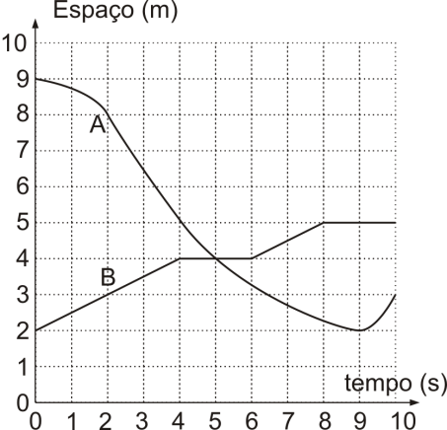

Para esse intervalo de tempo, analisando o gráfico:

a) calcule o deslocamento escalar e a distância percorrida por cada móvel;

b) indique a posição e o instante em que se deu o encontro de ambos;

c) identifique se a velocidade de algum móvel se anulou. Em caso afirmativo, indique o espaço em que o móvel parou.

**15.** O gráfico mostra o espaço em função do tempo para um veículo conduzido por um motorista responsável, que entra no instante **t** = 0 no início de uma longa e moderna avenida, devidamente sinalizada, estando dois semáforos consecutivos distantes 500 m entre si.

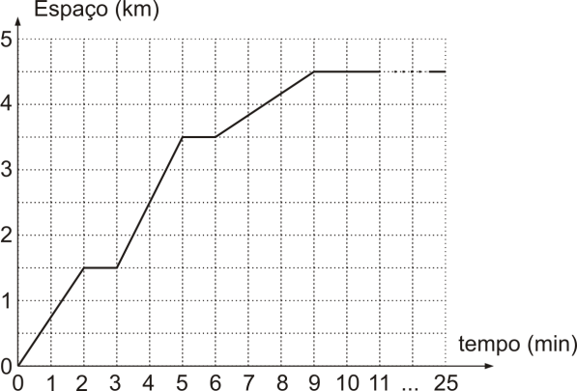

a) Que distância ele percorreu até encontrar o primeiro semáforo com luz vermelha?

b) Por quantos semáforos ele passou com luz verde, até efetuar a primeira parada.

c) Quanto tempo, no mínimo, a luz vermelha permanece acesa?

**Respostas**

**01]** A) a) Sim; b) y = 2x. B) a) Não; b) y = 2 + 3x.

C) a) Sim; y = 1,5 x D) a) Sim; y = –3x.

E) a) Não; y =20 – 5x. F) a) Não; y = 3 + 4x.

G) a) Sim; b) y = 2,5x. H) a) Não; y = 12 – 3x.

I) a) Sim; y = 2,5 x.

A) c) B) c) C) c)



D) c) E) c) F) c)



G) c) H) c) I) c) 

**02]** a) y = 1,5x; b) y = 4 + 2x; c) y = –9 + 3x; d) y = 10 – 2x.

**03]** a) Sim, 0,8 g/cm3; b) m = 0,8V; c)

d) 48 g; e) 75 cm3.



**04]** a)

|  |  |  |  |  |  |  |
| --- | --- | --- | --- | --- | --- | --- |
| **t**( min) | 0 | 1 | 2 | 3 | 4 | 5 |
| **V** (L) | 0 | 20 | 40 | 60 | 80 | 100 |

b) Sim, 20 L/min; c) V = 20t; d) 50 min; e)



**05]** a)

|  |  |  |  |  |  |  |
| --- | --- | --- | --- | --- | --- | --- |
| **t** (min) | 0 | 1 | 2 | 3 | 4 | 5 |
| **V** (L) | 0 | 120 | 140 | 160 | 120 | 100 |

b) Não; c) V = 100 + 20t; d) 45 min; e)



**06]** a)

|  |  |  |  |  |  |  |
| --- | --- | --- | --- | --- | --- | --- |
| **t** (min) | 0 | 1 | 2 | 3 | 4 | 5 |
| **V** (L) | 1.000 | 975 | 950 | 925 | 900 | 875 |

b) Não; c) V = 1000 – 25t;

d)



**07]** a) Sim, pois o gráfico é uma reta que passa pela origem.

b) 12 cm/min; c) h = 12t; d) 360 cm.

**08]** a) V = 360 – 9t; b) 40 min; c)



**09]** a) 1 h e 12 min; b) 6 h.

**10]** a)

|  |  |  |  |  |  |  |  |
| --- | --- | --- | --- | --- | --- | --- | --- |
| **F**(N) | 0 | 20 | 40 | 60 | 80 | 100 | 120 |
| **x**(cm) | 0 | 10 | 20 | 30 | 40 | 50 | 60 |

b) Não; c) Sim. **K** = 2 N/cm; **F** = 2 **x**;d) (figura abaixo).



**11]** a) a distância entre esse marco e a origem (marco zero) da rodovia; b) Anhanguera_1

-95 - 40 0 92 174 (km)

c) 95 km e 319 km.

**12]** a) - 23 km e 117 km.

**13]** a) 2; 400 m e 600 m; de 12 s a 14 s e 24 s a 26 s; b) 3; c) 4.000 m.

**14]** a) ΔSA = - 6 m; ΔSB = 3 m; dA = 8 m; dB = 3 m; b) 4 m e 5 s;

c) A: 4 m; B: 2 m.

**15]** a) 1,5 km; b) 2; c) 1 min.

**ÓPTICA GEOMÉTRICA – PRINCÍPIOS; REFLEXÃO E ESPELHOS PLANOS**

**(P. Lúcio)**

**1.** Determine os valores de *x* e *y* em cada uma das figuras abaixo. As dimensões estão todas num mesmo sistema de unidades.

Triângulos

**2.** Para medir a largura de um rio, onde as margens são retilíneas e paralelas, um agrimensor procedeu da seguinte maneira: do ponto *A*, numa das margens, ele visou o ponto *B* na outra margem; a seguir, afastou-se até o ponto *C* e, finalmente, deslocou-se até *D*, de onde visou novamente o ponto *B*, marcando assim o ponto *E*, conforme ilustrado na figura*.*

Rio

Sendo *AC* = 4 m, *CD* = 18 m e *AE* = 15 m, que medida ele encontrou para a largura do rio?

**3.** A um grupo de alunos da 1ª série do ensino médio, foi passada a tarefa de calcular a altura (**H**) do prédio da escola, usando os conceitos aprendidos em Óptica Geométrica. Para tal, elaboraram o esquema mostrado abaixo, medindo, no mesmo horário, os comprimentos da sombra do prédio (**D**) e de uma estaca (**d)** de altura **h** = 1,6 m, disposta verticalmente no solo.

óptica

a) Para cumprir essa tarefa, os alunos basearam-se em duas propriedades geométricas dos raios solares que atingem a Terra, **evidenciadas** na figura. Que propriedades são essas?

b) Se os valores encontrados para as medições efetuadas foram **D** = 15,6 m e **d** = 1,2 m, qual o valor calculado para **H**?

**4.** Em determinada hora do dia, a distância entre o pé de uma árvore, plantada em terreno plano e horizontal, e a sombra do seu ponto mais alto era de 3,6 m. Nesse mesmo instante, a sombra de uma vareta, fixada verticalmente no solo, perto da árvore, media   
45 cm de comprimento. Se o comprimento da vareta era de 60 cm, qual a altura da árvore?

**5.** Uma pessoa de 1,7 m de altura, frente a um edifício de altura 51 m, verifica que sua sombra mede 80 cm de comprimento. Se o solo é plano e horizontal, quanto deve estar medindo nesse mesmo instante o comprimento da sombra do edifício?

**6.** Para descobrir a que altura (**H**)do solo plano e horizontal se encontra uma lâmpada, uma pessoa coloca em pé, sob a lâmpada e na mesma vertical, uma haste opaca, fina e retilínea de comprimento 1,6 m. A seguir, ela afasta a haste de 3,2 m em relação à posição anterior, mantendo-a na vertical e nota que sua sombra passa a ter comprimento igual a 80 cm. A figura ilustra parcialmente essa situação.



Complete o esquema e calcule **H**.

**7.** (Ufrj) No mundo artístico, as antigas "câmaras escuras" ou câmaras pinhole (pin = alfinete; hole = buraco) voltaram à moda. Uma câmara escura é uma caixa fechada de paredes opacas que possui um orifício em uma de suas faces. Na face oposta à do orifício, fica preso um filme fotográfico, onde se formam as imagens dos objetos localizados no exterior da caixa, como mostra a figura.



Considere que um poste de 3 m de altura esteja à distância de 5 m do orifício e que a distância entre as faces seja de 6 cm. Calcule a altura **h** da imagem.

**8.** Para determinar a largura de um rio, de uma margem apontaram uma câmera, de 30 cm de comprimento, para uma árvore localizada frontalmente, na outra margem. Na face oposta à que contém o orifício, sobre um papel vegetal, observaram a formação da imagem da árvore com 5 cm de comprimento.

A seguir, afastaram a câmera de 20 m em relação à posição inicial, sobre a mesma perpendicular mostrada na figura e, nessa nova situação, a imagem formada da árvore mediu 3 cm de comprimento. Calcule:

a) a largura do rio; b) a altura da árvore.

**9.** A imagem de um prédio projetada numa câmera escura de orifício tem comprimento 5 cm, quando a distância do orifício ao prédio é **d**. Afastando-se a câmera de mais 100 m do prédio, sua imagem passa a ter comprimento 4 cm. A profundidade da câmera é 50 cm.

a) Determine valor de **d**.

b) Calcule a altura do prédio.

**10.** Uma lâmpada acesa que pode ser considerada uma fonte puntiforme está fixa ao teto de uma sala de 3 m de altura. Uma barra preta de 10 cm de comprimento é colocada a 20 cm abaixo da fonte, de forma a permanecer paralela ao plano do piso. Não havendo nas proximidades outra fonte luminosa, determine o comprimento da sombra da barra projetada no piso.

**11.** Abaixo de uma lâmpada que pode ser considerada puntiforme, na mesma vertical, encontra-se o centro de uma chapa retangular de material opaco, de 20 cm por 30 cm, disposta horizontalmente, como indicado na figura. A distância da lâmpada ao retângulo é 1/3 da distância da chapa ao piso. Determine, em m2, a área da sombra projetada no piso.



**12.** Abaixo de uma lâmpada que pode ser considerada puntiforme, na mesma vertical, encontra-se o centro de um retângulo de material opaco de 10 cm por 20 cm, disposto horizontalmente. Em relação ao piso, a lâmpada está à altura de 2,4 m e o retângulo a 2 m. Calcule a área da sombra projetada sobre o piso horizontal.

**13.** Uma lâmpada fina e retilínea (fluorescente) encontra-se no centro do teto de uma sala, conforme mostra a figura na folha de respostas. Uma haste fina e retilínea, de material opaco, é alinhada segundo a direção da lâmpada, fazendo coincidir o centro da lâmpada com o centro da haste.



Com a lâmpada acesa, verificam-se no piso uma região de sombra *(S)* e duas regiões de penumbra *(P)*.

a) Faça o traçado dos raios e indique as regiões *S* e *P*.

b) Calcule o comprimento da região *P*.

c) Calcule o comprimento da região *S*.

**14.** Uma lâmpada fina e retilínea (fluorescente) encontra-se no centro do teto de uma sala, conforme mostra a figura. Uma haste fina e retilínea, de material opaco, é alinhada segundo a direção da lâmpada, fazendo coincidir o centro da lâmpada com o centro da haste.

****

Com a lâmpada acesa, verificam-se no piso uma região de sombra (**S**) e duas regiões de penumbra (**P**).

a) Faça o traçado dos raios e indique as regiões **S** e **P**.

b) Calcule o comprimento de cada região.

c) A partir de que altura do solo devemos dispor a haste para que não haja mais a formação de sombra?

**15.** (IFSP) **Mecanismos do Eclipse**

A condição para que ocorra um Eclipse é que haja um alinhamento total ou parcial entre Sol, Terra e Lua. A inclinação da órbita da Lua com relação ao equador da Terra provoca o fenômeno da Lua nascer em pontos diferentes no horizonte a cada dia.

Se não houvesse essa inclinação, todos os meses teríamos um Eclipse da Lua (na Lua Cheia) e um Eclipse do Sol (na Lua Nova).



Analisando a figura, por que ocorrem eclipses do Sol e da Lua?

**16.** No esquema, a Lua é representada em duas posições de sua órbita em torno da Terra, correspondentes a instantes diferentes ( I e II).

eclipse_2

Indique a opção que caracteriza o tipo de eclipse que ocorre para observadores que estejam nas regiões *A*, *B* e *C*.

**17.** Ana Maria, modelo profissional, costuma fazer ensaios fotográficos e participar de desfiles de moda. Em trabalho recente, ela usou um vestido que apresentava cor vermelha com listras brancas, quando iluminado pela luz solar. Ana Maria irá desfilar novamente usando o mesmo vestido. Sabendo-se que a passarela onde Ana Maria vai desfilar será iluminada agora com luz monocromática verde, podemos afirmar que o público perceberá seu vestido como sendo

A) Somente verde, pois é a cor que incidiu sobre o vestido.

B) Totalmente preto.

C) Continuará vermelho com listras brancas, pois essas são as cores do vestido.

D) Vermelho com listras verdes, pois o branco passa a refletir o verde.

E) preto, com listras verdes.

**18.** Uma bandeira brasileira é iluminada com luz monocromática azul fica com as cores

A) verde, amarela, azul, e branca.

B) azul e preta.

C) azul e branca.

D) preta, azul e branca.

E) verde e preta.

**19.** A cor de um objeto corresponde à cor da luz que ele, predominantemente, reflete (radiação que apresenta maior índice de refletividade). Por exemplo: dizemos que a lousa é azul porque essa é a cor (radiação) que o material que constitui a lousa, predominantemente, reflete; o giz é branco porque reflete todas as cores com a mesma intensidade; o lápis é preto porque o índice de refletividade é praticamente nulo para todas as radiações.

O gráfico abaixo representa o índice de refletividade de um objeto para as sete radiações componentes da luz solar: vermelho (Vm), alaranjado (Al), amarelo (Am), verde (Vd), azul (Az), anil (An) e violeta (Vl).



Se esse objeto for iluminado com luz solar e depois com radiações monocromáticas amarela e azul, uma de cada vez, ele se apresentará, nessa mesma ordem:

A) amarelo , azul e branco.

B) amarelo, azul e preto.

C) azul, preto e azul.

D) preto, azul e branco.

E) amarelo, azul e azul.

**20.** (UEL) Maria está visando um espelho e vendo a imagem de Pedro. Se Pedro visar o mesmo espelho ele verá a imagem de Maria. Isso é explicado pelo princípio

A) da reversibilidade dos raios luminosos.

B) da inércia.

C) da propagação retilínea da luz.

D) da independência dos raios luminosos.

E) do caminho mais curto para a propagação da luz.

**21.** Oempresário Francisco Carlos, cansado de ter os ônibus urbanos de sua empresa abalroados na traseira por outros veículos, mandou fixar bem próximo à lanterna de freio a mensagem mostrada na foto abaixo. Ela é um alerta do motorista do ônibus aos demais motoristas, principalmente aos imprudentes, que dirigem não guardando a distância adequada do veículo da frente.

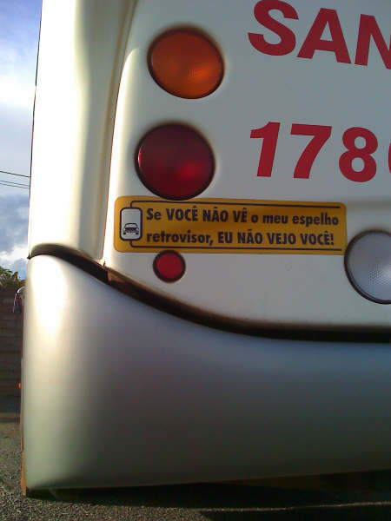

a) A que princípio da Óptica Geométrica está diretamente ligada esta mensagem?

b) Reescreva esta mensagem para que ele fique de acordo com os princípios da Óptica Geométrica.

**22.** (Ufmg - modif.) Observe a figura 1. Foi colocado um pequeno espelho plano no ponto M do chão horizontal, a 10 m do prédio. Neste local, em um dia de céu claro, o Sol estava no horizonte (0°) às 6 h da manhã. Às 12 horas, ele se encontrava no zênite, ponto mais alto do céu (90°). Numa determinada hora do dia, a luz do Sol, refletida no espelhinho **M**, atingiu o ponto **P** situado na parede do prédio.

Prédio.wmf

a) Na figura 2, trace um raio incidente que atinge o espelhinho **M** e reflete atingindo o ponto **P**. Represente nessa figura os ângulos de incidência e reflexão, indicando os respectivos valores.

b) Indique o horário em que ocorre a situação representada na figura 2.

**23.** Um raio de luz incide sucessivamente em dois espelhos planos *E1* e *E2*, perpendiculares entre si, conforme representado no esquema a seguir.



a) Copie essa figura na folha de respostas e complete o traçado desse raio até refletir-se em *E2*.Indique nela os ângulos de incidência (**i1** e **i2)** e reflexão (**r1** e **r2**) em cada um dos espelhos e calcule os respectivos valores

b) Calcule o desvio angular sofrido pelo raio após as reflexões nos dois espelhos.

**24.** Observe com muita atenção a “tirinha” ao lado, na qual Cebolinha e Cascão realizam mais um plano infalível para infernizar a vida da Mônica.

a) Através de um esquema ilustrativo, explique como é possível a Mônica ler os insultos escritos no muro, pois como você está percebendo, eles foram escritos ao contrário.

b) Baseado no quadrinho superior direito, imaginemos que o espelho plano esteja a 20 cm dos olhos da Mônica e que a distância do muro ao plano do espelho seja de 2 m. Qual a distância da imagem dos insultos aos olhos da Mônica? Faça uma ilustração indicando as medidas que levaram você à sua resposta.

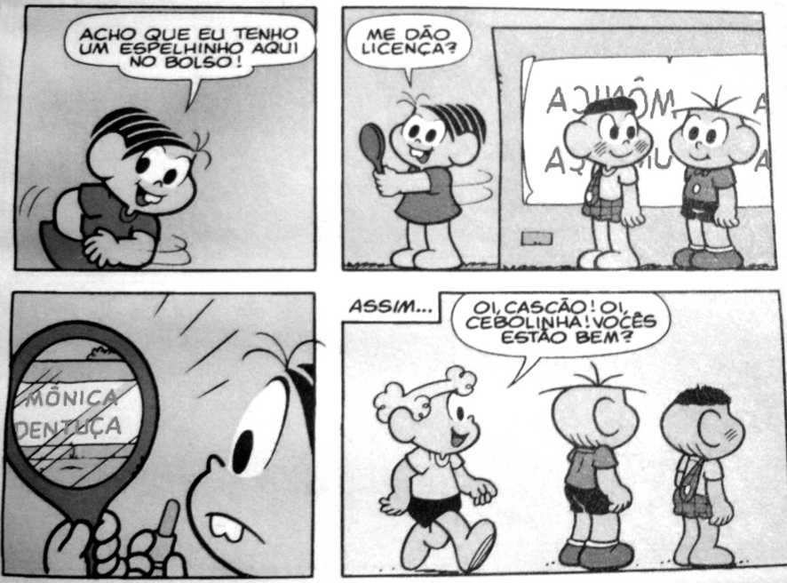

**25.** Um oftalmologista coloca um cartão de teste 80 cm atrás dos olhos de um paciente que olha para um espelho plano vertical que está a 3,0 m à sua frente, como mostra a figura (fora de escala).



a) Se na face do cartão frontal ao espelho está escrita a palavra “**VISTA**”, como o paciente enxerga a imagem dessa palavra?

b) Calcule a distância horizontal entre os olhos do paciente e a imagem do cartão.

**26.** Na figura abaixo, um observador *A* está mirando um espelho plano *E* e vendo a imagem de um objeto luminoso *L* situado 60 cm acima da superfície do espelho.



a) Trace o raio de luz que parte do objeto e atinge o olho do observador.

b) A que distância de *B* esse raio atinge o espelho ?

**27.** O observador (**O**) está mirando a imagem da lâmpada (**L**) puntiforme, através do espelho plano disposto verticalmente.

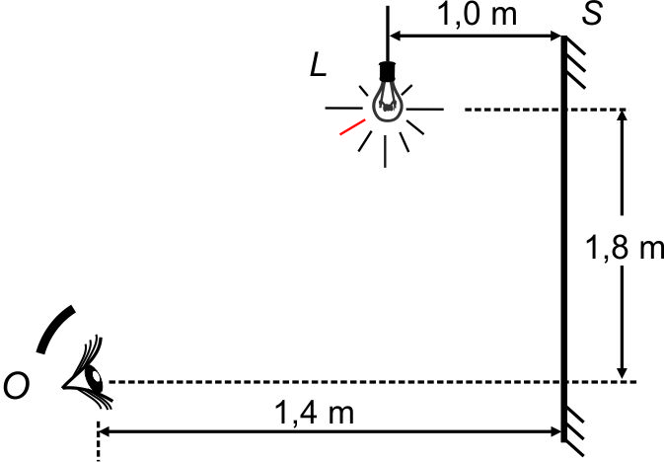

a) Nessa figura, mostre a trajetória de um raio que parte de **L**, atinge o espelho (**S**) e reflete para o olho do observador, permitindo que ele veja a imagem (**L’**) da lâmpada. Indique a posição dessa imagem.

b) Calcule a distância percorrida por esse raio no trajeto da lâmpada ao olho.

**28.** Um homem de 1,80 m de altura cujos olhos estão a 1,70 m do solo está vendo por inteiro sua imagem numa espelho plano. Calcule a mínima altura desse espelho e a distância da borda inferior ao piso.

**29.** Uma pessoa tem um espelho plano, de altura 20 cm. Quando ela mantém o espelho vertical, a 40 cm dos seus olhos, vê por reflexão a imagem de uma árvore cobrir exatamente o espelho. Se a árvore está a 6,8 m do espelho, qual a sua altura?

**30.** Um espelho plano vertical conjuga a imagem de um observador parado, situado a 2 m do espelho.

a) A que distância do espelho forma-se a imagem desse observador?

b) Se homem se afastar de 3 m, qual passará a ser a distância entre o espelho e a nova imagem? Qual o deslocamento sofrido pela imagem?

c) Se o espelho se afastar de 3 m, qual passará ser a distância entre o espelho e a nova imagem? Qual o deslocamento sofrido pela imagem?

**Respostas**

**01]** a) *x* = 7,5 e *y* = 7,5; b) *x* = 8 e *y* = 10; c) *x* = 4 e *y* = 2.

**02]** 20 m. **03]** a) Raios retilíneos e paralelos; b) 20,8 m.

**04]** 4,8 m. **05]** 24 m. **06]** 8 m.

**07]** 3,6 cm. **08]** a) 30 m; b) 5 m. **09]** a) 400 m; b) 40 m.

**10]** 1,5 m. **11]** 0,96 m2.**12]** 0,72 m2.

**13]** a) (figura abaixo); b) 40 cm; c) ≅ 1,27 m.

Sombra

**14]** a) (figura a seguir); b) **S** ≅ 33,3 cm e **P** = 1 m; c) 2 m.

Sombra-penumbra

**15]** Eclipse do Sol: a Lua encobre o Sol, projetando sua sombra na Terra.

Eclipse da Lua: a Terra encobre o Sol, projetando sua sombra na Lua.

**16]** A: eclipse total da Lua;

B: eclipse total do Sol;

C: eclipse parcial do Sol.

**17]** E. **18]** B. **19]** C.

**20]** A

**21]** a) Da reversibilidade; b) Se VOCÊ NÃO VÊ o meu espelho retrovisor, EU NÃO VEJO a sua imagem.

**22] Reflexão.wmf**

**23] Desvio.wmf**

**24]** a)a imagem é reversa do objeto; b) 2,2 m.

**25]** Vista.wmf

**26]** Espelho.wmf

**27]** Lâmpada.wmf

**28]** a) 90 cm; b) 85 cm.

**29]** 3,6 m.

**30]** a) 2 m; b) 5 m e 3 m; c) 5 m e 6 m.